第 23 届天津市青少年机器人竞赛

教育机器人工程创新赛——“无人驾驶”规则

1 主题简介
对于无人驾驶而言，当下汽车产业处于变革时期，多种技术路线并行，产品标准更加开放，汽车将成 为智能移动终端。无人驾驶功能解放了驾驶员的双手，汽车不再仅仅是交通工具，而是可以成为移动的办 公室、会议厅、餐厅等，为人们提供更多的服务和便利，汽车产业生态将迎来重构。未来无人驾驶汽车将 以电动汽车为最佳载体，核心零部件将发生变化，产业生态体系将向电动化、智能化、网联化转移，主打
“三电”核心技术以及无人驾驶关键零部件的企业将占据产业链顶端，产业生态位也会随之发生变化，整 车企业、解决方案供应商和出行服务商的角色和地位都将面临重新洗牌。
无人驾驶也将带来诸多变革。在出行方面，未来以共享出行为主，无人驾驶汽车与共享出行的融合将 是趋势，这将引起交通出行结构的调整与优化，私家车数量可能大幅减少。保险行业也会受到影响，由于 无人驾驶汽车通过传感器等系统提高了驾驶安全系数，交通事故率将大幅降低，用户对保险的需求也会进 一步下降，同时传统保险机制将不再适用，围绕无人驾驶汽车的创新保险方式将会出现。此外，停车位需 求将大幅降低，无人驾驶共享出行的普及使得私家车减少，城市对停车位的需求也随之降低，停车位空间 也可得到更有效的利用，这将释放城市空间，对城市规划和交通管理产生积极影响。
总之，无人驾驶作为一项具有巨大潜力的技术，正站在时代的前沿，引领着未来交通和出行的变革。 它的起源充满了创新的火花，发展历程波澜壮阔，而对未来的影响更是广泛而深刻。我们有理由相信，随 着技术的不断进步和完善，无人驾驶将为我们的生活带来更多的惊喜和便利，让我们共同期待这一美好未 来的早日到来！
2 竞赛主题
本届教育机器人工程创新赛的主题为“无人驾驶”。
3 竞赛场地与环境
3.1 场地
场地地膜尺寸为 200cm*200cm，材质为 PU 布或喷绘布。黑色引导线宽度为 2cm-3cm，黑色引导线末端 标有任务模型摆放的位置(模型区)，位置用细线标出。但任务模型位置不是绝对的，模型位置、方向是可以 变化的。场地有一个尺寸为 30cm*30cm 基地，机器人可以多次自主往返基地。

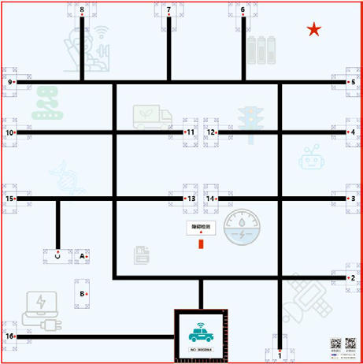

基地

图 3-1-1 比赛场地示意图（以实际比赛为准）

3.2 赛场环境
机器人比赛场地环境为冷光源、低照度、无磁场干扰。但由于一般赛场环境的不确定因素较多，例如， 场地表面可能有纹路和不平整，边框上有裂缝，光照条件有变化等等。参赛队在设计机器人时应考虑各种
应对措施。
4 竞赛任务与得分
比赛任务分预设任务和现场任务。预设任务的内容在本规则中公布，但部分模型位置、方向是可以变 化的，在赛前准备时公布。现场任务只在赛前准备时公布，参赛队员应根据此现场设计机器人结构及程序。
以下描述的预设任务只是对生活中的某些情景的模拟，切勿将它们与真实生活相比。 4.1 出发（共 20 分）
4.1.1 机器人从基地出发，垂直投影完全处于基地之外为出发；得 20 分。每场只记一次。 4.2 无人打车（共 50 分）
4.2.1 无人打车模型的初始位置位于 1-16，位置是可变的，方向是固定的，红色箭头为模型的正面 朝向，乘客在站台上。如图 4-2-1 所示。
4.2.2 机器人把乘客带到回基地为完成状态；得 50 分，如图 4-2-2 所示。

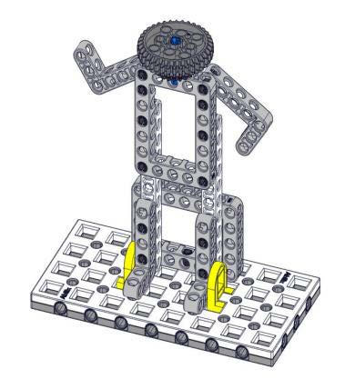
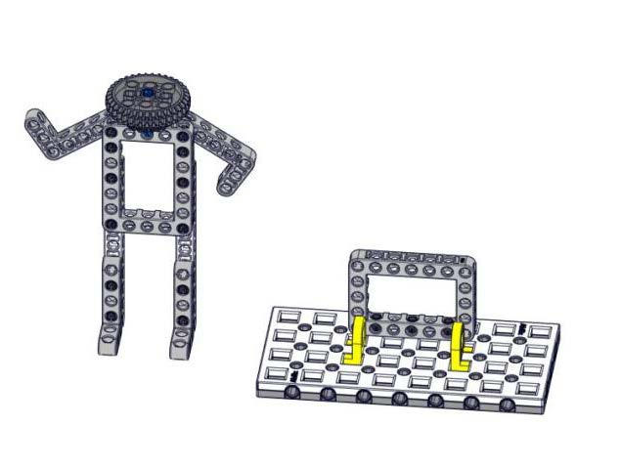
乘客
站台

图 4-2-1 初始状态 图 4-2-2 完成状态
4.3 障碍检测（共 60 分）
4.3.1 障碍检测模型的初始位置是固定的，方向也是固定的，红色箭头为模型的正面朝向，如图 4-3-1 所示。
4.3.2 机器人通过检测障碍制动刹车停留 2 秒以上，机器人垂直投影在红色区域内并闪烁灯光为完 成状态一得 30 分；机器人屏幕上显示“注意！距离障碍 5 厘米”为完成状态二得 30 分。

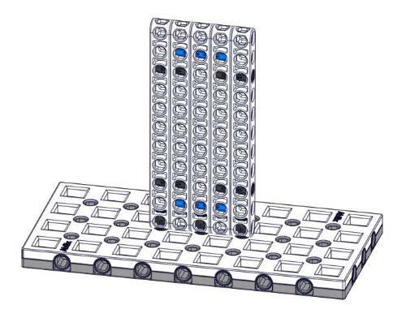
障碍物

图 4-3-1 初始状态 图 4-3-1 完成状态
4.4 扫描二维码（共 60 分）
4.4.1 扫描二维码模型的初始位置位于 1-16。方向和位置都是可变的，红色箭头为模型正面朝向， 二维码模块在平台上，如图 4-4-1 所示。
4.4.2 机器人通过拨动平台上的二维码模块使其落入识别框内为完成状态一；得 20 分。如图 4-4-2

所示；机器人识别顶部二维码信息并显示在机器人屏幕上为完成状态二；得 40 分。

二维码模块

平台
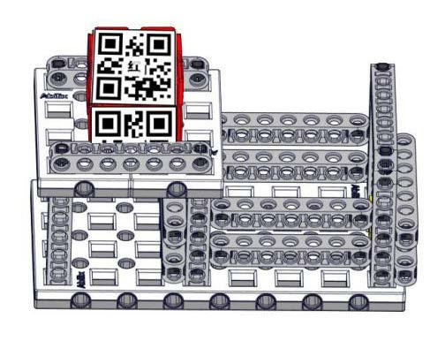
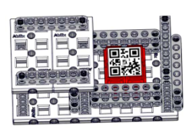
识别框

图 4-4-1 初始状态 图 4-4-2 完成状态一
4.5 定位信息（共 50 分）
4.5.1 定位信息的初始位置位于 1-16。位置是可变的，方向是固定的。红色箭头为模型的正面朝向， 转柄处于水平状态，指针指向灰色信息，如图 4-5-1 所示。
4.5.2 机器人转动转柄使颜色信息对齐指针，有重合即可，指针对齐的颜色信息和“扫描二维码” 任务得到的信息一致为完成状态得 50 分，如图 4-5-2 所示。
4.5.3 该任务为关联任务，不能单独完成，机器人完成任务“扫描二维码”和本任务的中途不能回 基地。否则该任务得分无效。

颜色信息

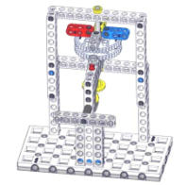
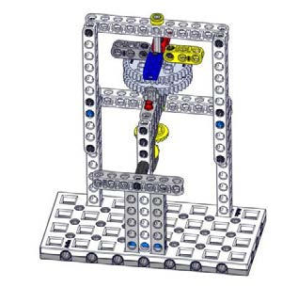
转柄
指针

图 4-5-1 初始状态 图 4-5-2 完成状态
4.6 道路救援（共 40 分）
4.6.1 道路救援模型的初始位置位为 1-16，位置是可变的，方向是固定的。红色箭头为模型的正面 朝向。故障车后轮脱离平台，前车轮处在抛锚点位置，如图 4-6-1 所示。
4.6.2 机器人通过拨动故障车使四个车轮完全在平台上为完成状态，得 40 分。如图 4-6-2 所示。

故障车

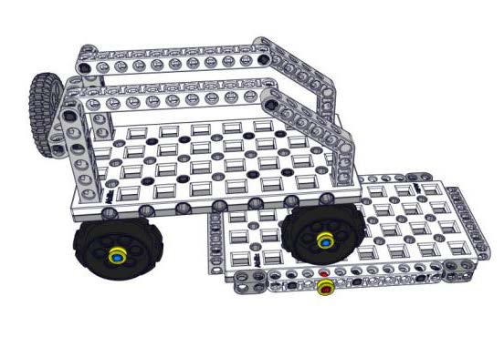
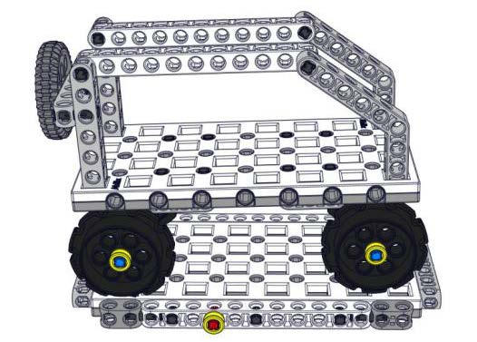
平台

抛锚点

图 4-6-1:初始状态 4.7 解除警示（共 40 分）
图 4-6-2:完成状态

4.7.1 解除警示模型的初始位置为 1-16，位置是可变的，方向是固定的，红色箭头为模型的正面朝 向，如图 4-7-1 所示。
4.7.2 机器人需把三角牌完全脱离模型为完成状态一得 20 分，把三角牌带回基地为完成状态二，得 20 分，如图 4-7-2 所示。

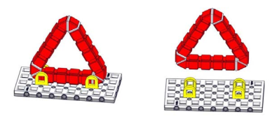

三角牌

图 4-7-1：初始状态 图 4-7-2：完成状态
4.8 图像识别（共 60 分）
4.8.1 图像识别模型的初始位置位为 1-16，方向和位置都是可变的，红色箭头为模型的正面朝向。 样本位于平台上。如图 4-8-1 所示。
4.8.2 机器人可以拨动样本使其落入识别框内为完成状态一，得 20 分；机器人识别顶部图像并在屏 幕上描述图像是什么动物为完成状态二得 40 分。如“样本上显示得图像是螃蟹”如图 4-8-2 所示。

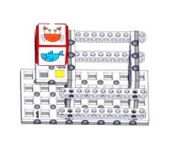
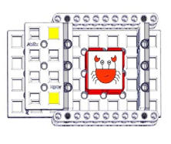
样本
识别框
平台

图 4-8-1 初始状态

图 4-8-2 完成状态一
4.9 识别路牌（60 分）
4.9.1 识别路牌模型的初始位置位于 1-16，位置是可变的，方向是固定的，红色箭头为模型的正面 朝向。模型上有路牌的信息。如图 4-9-1 所示。
4.9.2 机器人行驶到模型附近需识别路牌上的信息并显示在屏幕上为完成状态一的 30 分，根据显示 的信息去往指定的模型位置为完成状态二，机器人垂直投影与红色五角星有重合即可，得 30 分；若完 成状态一没完成则完成状态二得分无效。

平台

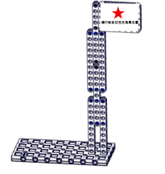

图 4-9-1 初始状态
4.10 便捷换电（60 分）
4.10.1 便捷换电模型的初始位置位于 1-16，位置是可变的，方向是固定的，红色箭头为模型的正面 朝向。红色为亏电池，绿色为满电电池分别放在对应颜色的区域。如图 4-10-1 所示。
4.10.2 机器人把亏电电池完全脱离模型为完成状态一，得 30 分，把满电电池放到红色梁的位置为 完成状态二，完全越过标点即可，得 30 分，如图 4-10-2 所示。

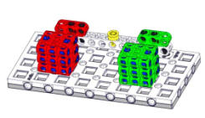
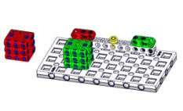
亏电电池
满电电池
标点

图 4-10-1 初始状态

图 4-10-2 完成状态一
4.11 通过 ETC（80 分）
4.11.1 通过 ETC 任务模型的初始位置为 A，位置和方向都是固定的。红色箭头为模型的正面朝向。 如图 4-11-1 所示。
4.11.2 机器人靠近检测器时挡杆会自动打开，机器人顺利通过为完成状态一，得 30 分。如图 4-11-2 所示。
4.11.3 机器人通过后指示灯闪烁，屏幕上显示：“顺利通过收费站”为完成状态二，得 50 分，此 任务每场只计一次得分。

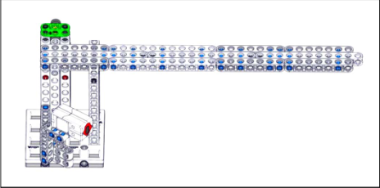
挡杆
红外检测器

图 4-11-1 初始状态

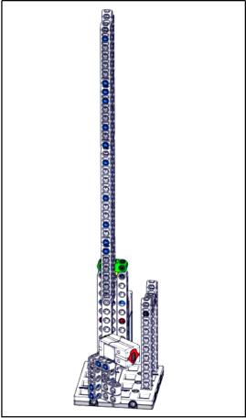

图 4-11-2 初始状态
4.12 识别信号灯（80 分）
4.12.1 识别信号灯任务模型的初始位置为 B，位置和方向都是固定的，红色箭头为模型的正面朝向。 信号灯为循环变换，详情参考程序数值，如图 4-12-1 所示。
4.12.2 机器人在判断前方是绿灯的时候顺利通过路口为，完成状态一得 30 分。
4.12.3 机器人通过后指示灯闪烁屏幕并显示：“顺利通过路口信号灯！”为完成状态二得 50 分， 此任务每场只记一次得分。若完成状态一没完成则完成状态二得分无效。
4.12.4 机器人在执行此任务时，在红灯的状态下通过路口，则该任务不得分。

信号灯

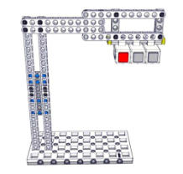
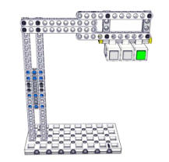

图 4-12-1 不可通过状态 图 4-12-1 可通过状态
4.13 无线充电（80 分）
4.13.1 无线充电任务模型的初始位置为 C，位置和方向都是固定的，红色箭头为模型的正面朝向。 模型上有个磁敏传感器，详情参考程序数值，图 4-13-1 所示。
4.13.2 机器人通过靠近无线充电桩，利用磁铁使指示灯闪烁为充电模式为完成状态一得 30 分。指 示灯停止闪烁时机器人屏幕上显示“充电完成”为完成状态二得 50 分。

指示灯 充电桩

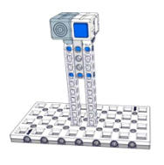
磁敏

图 4-13-1 初始状态
4.14 返回（20 分）
4.14.1 比赛结束前，机器人自主回到基地，可得 20 分。
4.14.2 机器人的任一驱动轮与场地的接触点在基地内即可得分。每场只记一次。 4.15 现场任务一（100 分）
4.15.1 现场任务位置会出现在场地图中的可变位置，每个现场任务分值为 100 分。 4.16 现场任务二（100 分）
4.16.1 现场任务位置会出现在场地图中的可变位置，每个现场任务分值为 100 分。 凡是规则上没有说明的事项由裁判组决定，裁判有最终裁定权。
5 机器人
本节提供设计和构建机器人的原则和要求。参赛前，所有机器人必须通过检查。为保证比赛的公平， 裁判会在比赛期间随机检查机器人。对不符合要求的机器人，需要按照本规则要求修改，如果机器人仍然 不符合要求，将被取消参赛资格。
5.1 尺寸：每次出发前，机器人尺寸不得大于 30*30*30cm（长*宽*高）；离开基地后，机器人的机构 可以自行伸展。
5.2 控制器：单轮比赛中，不允许更换控制器。每台机器人只允许使用一个控制器。控制器的闭环电机 独立接口允许 4 个，舵机独立接口（如果有）允许 1 个，输入输出独立接口允许 12 个。

5.3 执行器：当电机用于驱动轮时，只允许单个电机独立驱动单个着地的轮子。比赛过程中使用电机的 数量及方式：a)4 个电机；b)3 个电机加 1 个舵机；c)3 个电机；d)2 个电机加 1 个舵机。允许使用直径为 60
±2mm 到 70±2mm 的轮胎，不允许使用全向轮。
5.4 传感器：每台机器人允许使用的传感器种类和数量不限。
5.5 结构：机器人必须使用塑料材质的拼插式结构，不得使用扎带、螺钉、铆钉、胶水、胶带等辅助连 接材料。
5.6 软件：为了鼓励学生自主编程及真实考察学生的编程水平，参赛队应充分尊重知识产权，使用正版 授权的编程软件；参赛队不得使用遥控调试并记录数据的方式完成编程。
5.7 电源：每台机器人必须自带独立电池，不得连接外部电源，电池电压不得高于 9V，不得使用升压、 降压、稳压等电路。
6 竞赛
6.1 参赛队
6.1.1 每支参赛队由 2 名学生和 1-2 名指导老师组成。参赛员必须为在校的学生。
6.1.2 参赛队员应以积极的心态面对和自主地处理在比赛中遇到的所有问题，自尊、自重、友善地 对待和尊重队友、对手、志愿者、裁判员和所有为比赛付出辛劳的人，努力把自己培养成为有健全人 格和健康心理的人。
6.2 赛制
6.2.1 该赛项为小学组（三至六年级）、中学组（初、高中）分别进行。
6.2.2 比赛 2 轮，赛前将有 1 个小时调试时间，模型位置和方向抽签确定。比赛时间为 180 秒。比 赛开始、结束时裁判均有哨声，以开始、结束计时。
6.2.3 比赛结束后，成绩高低进行排名。
6.2.4 竞赛组委会有可能根据参赛报名和场馆的实际情况变更赛制。 6.3 比赛过程
6.3.1 搭建机器人与编程
6.3.1.1 搭建机器人与编程只能在准备区进行，测试程序时可使用准备区中的练习台，在裁判 员的同意下也可使用比赛区中空闲的赛台。
6.3.1.2 参赛队的学生队员经检录后方能进入准备区。裁判员有权对参赛队携带的器材进行检 查，所用器材必须符合组委会相关规定与要求。参赛队员可以携带已搭建的机器人进入准备区。 队员不得携带组委会明令禁止使用的通信器材进场。所有参赛学生在准备区就座后，裁判员把场 地任务模型分布图和比赛须知发给各参赛队。
6.3.1.3 参赛队应自带便携式计算机、维修工具、替换器件、备用品等。参赛选手在准备区不 得上网和下载任何程序，不得使用照相机等设备拍摄比赛场地，不得以任何方式与指导老师或家 长联系。
6.3.1.4 赛前有 1 小时的准备时间，参赛队可根据现场环境修改机器人的结构和编写程序。
6.3.1.5 赛场采用日常照明，参赛队员可以标定传感器，但是大赛组委会不保证现场光照绝对 不变。随着比赛的进行，现场的照明情况可能发生变化，对这些变化和未知光线的实际影响，参 赛队员应自行适应或克服。
6.3.1.6 进入赛场后，参赛队员必须有秩序、有条理地调试机器人及准备，不得通过任何方式 接受指导老师的指导。不遵守秩序的参赛队可能受到警告或被取消参赛资格。准备时间结束前， 各参赛队应把机器人排列在准备区的指定位置，然后封场。
6.3.2 赛前准备
6.3.2.1 准备上场时，队员领取自己的机器人，在志愿者带领下进入比赛区。在规定时间内未 到场的参赛队将被视为弃权。
6.3.2.2 上场的 2 名参赛学生队员，站立在基地附近。

6.3.2.3 参赛队员将自己的机器人放入基地。机器人的任何部分及其在地面的正向投影不能超 出基地范围。
6.3.2.4 到场的参赛队员应抓紧时间（不超过 2 分钟）做好机器人启动前的准备工作，检查场 地，检查模型是否恢复到初始状态。完成准备工作后，队员应向裁判员示意。
6.3.3 启动
6.3.3.1 裁判员确认参赛队已准备好以后，将发出“3、2、1，开始”的倒计时启动口令。随着 倒计时开始，队员可以用一只手慢慢靠近机器人，听到“开始”命令的第一个字起，队员可以触 碰按钮或者给传感器一个信号去启动机器人。
6.3.3.2 在裁判员发出“开始”命令前启动机器人将被视为“误启动”并受到警告或处罚（计 一次重启）。
6.3.3.3 机器人一旦启动，就只能受机器人自带的程序控制。队员一般不得接触机器人（重启 的情况除外）。
6.3.3.4 启动后的机器人不得故意分离出部件或把机械零件掉在场上。偶然脱落的机器人零部 件，由裁判员随时清出场地。为了竞争得利而分离部件属于犯规行为，机器人利用分离部件得分 无效。分离部件是指在某一时刻机器人自带的零部件与机器人主体不再保持任何连接关系。
6.3.3.5 启动后的机器人如因速度过快或程序错误将所携带的物品抛出场地，该物品不得再回 到场上。
6.3.4 重启
6.3.4.1 机器人在运行中如果出现故障或未完成某项任务，参赛队员可以用手将机器人拿回对 应基地重启。记录一次“重启”，重试前机器人已完成的任务得分有效，但机器人当时携带的得 分模型失效并由裁判代为保管至本轮比赛结束；在这个过程中计时不会暂停。
6.3.4.2 机器人自主运行奖励：在整个比赛过程中，0 次重启，奖励 40 分；1 次重启，奖励 30 分；2 次重启，奖励 20 分；3 次重启，奖励 10 分；4 次及以上重启，不予奖励。
6.3.4.3 重启期间计时不停止，也不重新开始计时。 6.3.5 机器人自主返回基地
6.3.5.1 机器人可以多次自主往返基地，不计重启。
6.3.5.2 机器人自主返回基地的标准是机器人的垂直投影部分在基地范围内，参赛队员可以接 触已经返回基地的机器人。
6.3.5.3 机器人自主返回基地后，参赛队员可以对机器人的结构进行更改或维修。 6.3.6 比赛结束
6.3.6.1 参赛队在完成一些任务后，如不准备继续比赛或完成所有任务后，应向裁判员示意， 裁判员据此停止计时，作为单轮用时予以记录，结束比赛；否则，等待裁判员的终场哨音。
6.3.6.2 裁判员吹响终场哨音后，参赛队员应立即关断机器人的电源，不得再与场上的机器人 或任何物品接触。
6.3.6.3 裁判员填写记分表并告知参赛队员得分情况。
6.3.6.4 参赛队员将场地恢复到启动前状态，并立即将自己的机器人搬回准备区。
7 记分
7.1 比赛结束后，按完成任务的情况计算得分。完成任务的记分标准见第 4 节。 7.2 完成任务的次序不影响单项任务的得分。
7.3 有些任务需要将模型带回基地才算得分，其必须同时满足：①机器人自主返回基地的标准；②机器 人的投影与该模型的投影部分或完全重合,或机器人与该模型接触。
8 犯规和取消比赛资格
8.1 未准时到场的参赛队，如果超过 10 分钟后仍未到场，该队将被取消比赛资格。
8.2 第 1 次误启动将受到裁判员的警告，机器人回到待命区再次启动，计时重新开始。第 2 次误启动将

被取消比赛资格。
8.3 为了竞争得利而分离部件是犯规行为,视情节严重程度可能会被取消比赛资格。
8.4 如果由参赛队员或机器人造成比赛模型损坏，不管有意还是无意，将警告一次。该场该任务不得分， 即使该任务已完成。
8.5 比赛中，参赛队员不得接触基地外的比赛模型；不得接触基地外的机器人；否则将按“重启”处理。 8.6 不听从裁判员的指示将被取消比赛资格。
8.7 参赛队员在未经裁判长允许的情况下私自与指导老师或家长联系，将被取消比赛资格。
9 成绩排名
参赛队的最终得分每个组按总成绩排名，最终得分高的排名靠前。如果出现局部并列的排名，按如下 顺序决定先后：
（1）用时少的排名在前；
（2）重启次数少的排名在前。

附录 1

记分表
参赛队名： 参赛队员： 组别：
机器人屏幕上显示“注意！距离障碍 5 厘米”
事项 |  | 分值 | 数量 | 得分
出发 | 垂直投影完全处于基地之外 | 20
无人打车 | 把乘客带到基地 | 50
障碍检测 | 机器人在红线内闪烁灯光 | 30
 |  | 30
扫描二维码 | 使二维码模块落入识别框内 | 20
 | 机器人识别顶部二维码信息并显示在机器人 屏幕上 | 40
定位信息 | 指针对齐正确的颜色信息 | 50
道路救援 | 故障车四个车轮完全在平台上 | 40
解除警示 | 把三角牌完全脱离模型 | 20
 | 把三角牌带回基地 | 20
图像识别 | 拨动样本使其落入识别框内 | 20
 | 屏幕上描述图像是什么动物 | 40
识别路牌 | 识别路牌上的信息并显示在屏幕上 | 30
 | 根据显示的信息去往指定的模型位置 | 30
便捷换电 | 把亏电电池完全脱离模型 | 30
 | 满电电池放到红色梁的位置 | 30
通过 ETC | 机器人顺利通过 | 30
 | 机器人屏幕上显示：“顺利通过收费站” | 50
识别信号灯 | 顺利通过绿灯路口 | 30
 |  | 50
无线充电 | 指示灯闪烁 | 30
 | 机器人屏幕上显示“充电完成” | 50
返回 | 机器人自主回到基地 | 20
现场任务 | 详见赛场公告 | 100
现场任务 | 详见赛场公告 | 100
自主运行奖励 | 40-（重启次数）*10，最少为 0
总分
单轮用时
机器人屏幕上显示：“顺利通过路口信号灯！”
关于取消比赛资格的记录：
裁 判 员： 计分员：
参赛队员： 备 注：

附录 2
扫描二维码模型贴图

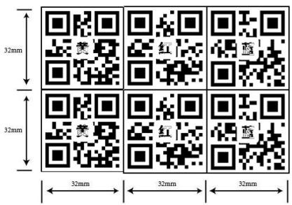

图像识别模型贴图

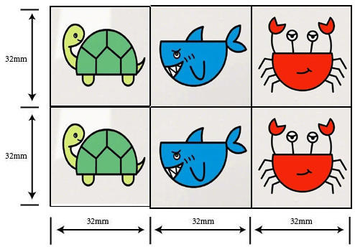

识别路牌模型贴图

★

请行驶到红色的位置

